Краевая олимпиада профессионального мастерства
обучающихся по профессии 38.01.02 «Продавец, контролер-кассир»
(английский язык)

Номер участника _________ «___» ____________2023г.

Теоретическое задание №2
2.1. Составьте диалог из представленных выражений, соблюдая логическую последовательность предложений - реплик продавца и покупателя в ситуации консультирования, выбора, приобретения товара и оплаты.
№п/п | Высказывание | Перевод | Номер высказывания
 | Yes, I like. Can I try it?
 | OK.
 | S.
 | 2563, please.
 | Good afternoon! How can I help you?
 | Look at this one. It`s very smart, long.
 | Great! We have a wide choice of dresses. What`s your size?
 | 2563 rubles. Anything else?
 | Good afternoon! Yes, I`m looking for a new dress.
 | Take your receipt and change. Thanks.
 | Long, please.
 | Thanks a lot. Good bye.
 | Do you want it long or short?
 | Yes, sure. The fitting room is over there.
 | How is it?
 | No, thanks. I`ll pay in cash.
 | It suits me. I`ll take it. How much does it cost?
 | Here you are. 3000 rubles.

2.2. Соедините правильно ценники с предложенными названиями непродовольственных товаров на иностранном (английском) языке.
№п/п | Ценник (буква)
1

2
3
4
5
6
7
8
9
10

2.2. Соедините правильно ценники с предложенными названиями продовольственных товаров на иностранном (английском) языке.
1. 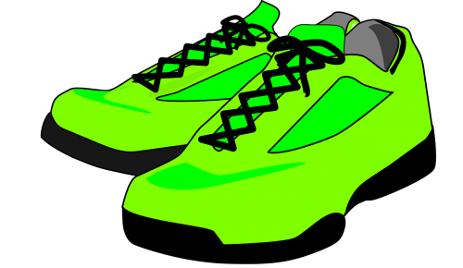 | a. Perfume
2.  | b. Leather coat
3. 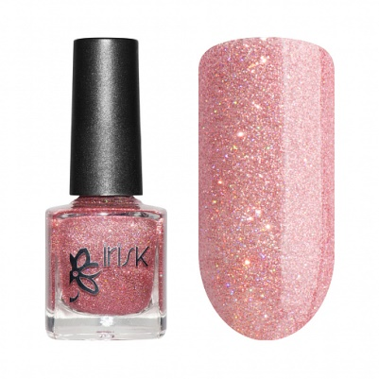 | c. Soap
4. 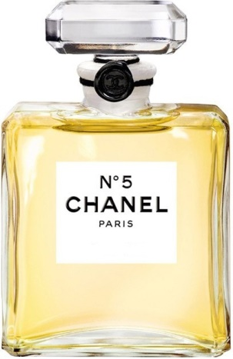 | d. Socks
5.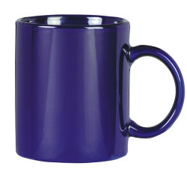 | e. Vest
6. 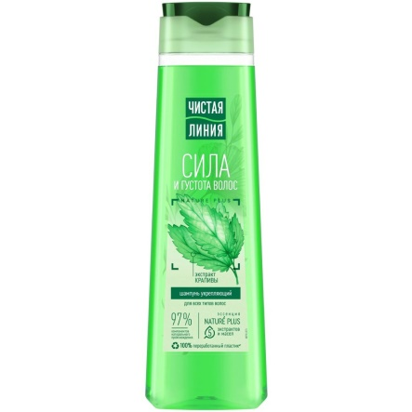 | f. Nail polish
7. 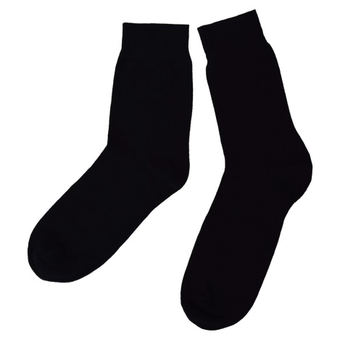 | g. Shampoo
8.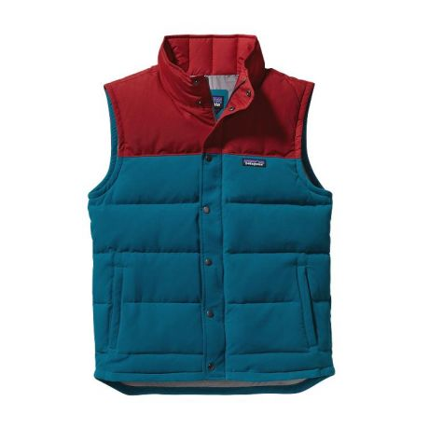 | h. Powder
9. 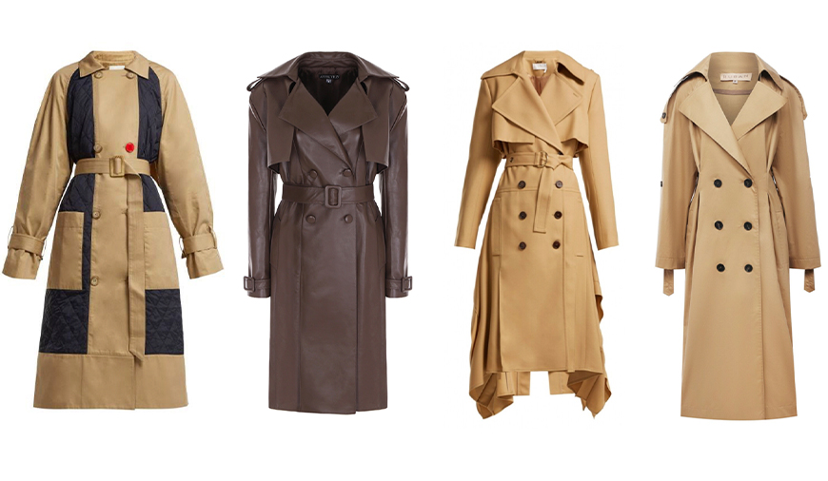 | i. Mug
10. 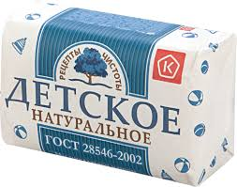 | j. Trainers

